
2024第24届成都国际家具工业展暨国际家居生活展览会
时 间：2024年6月12-15日 地点：成都世纪城新国际会展中心 (10万㎡)

邀请函
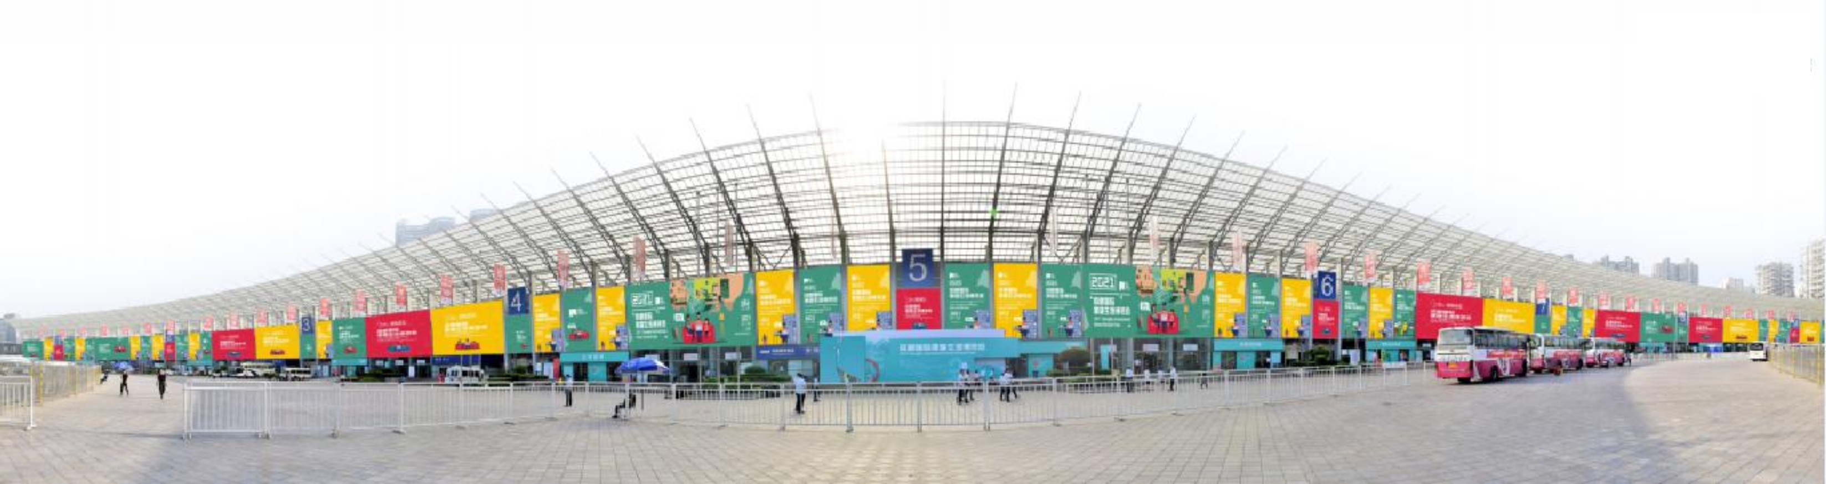
>>>>中国家居内贸首选平台、中国三大家具展之一<<<<
成都国际家具工业展暨国际家居生活展览会（以下简称“成都家具展”）由成都市人民政府主办，中国国际贸易促进委员会成都市委员会（成都市博览局）、成都传媒集团、新都区人民政府、崇州市人民政府承办，成都新东方展览有限公司、四川中信泰和商业管理有限公司、成都香江中居联会展有限公司联合执行，四川省家具进出口商会、成都国腾展览策划有限公司联合协办，将于2024年6月12-15日在成都世纪城新国际会展中心举行。本届展会将以时尚设计为核心引领，整合二十余年中国家居产业发展资源，以全球化的视野和新构建的渠道优势，统一品牌、抱团发展，根植四川，服务中国，面向世界。在擦亮川派家居“金字招牌”基础上，创新呈现极具生活美学的中国家居消费新场景，共同点亮中国家居“成都时刻”！
>>>>展出面积近10万㎡，九大主题展示中国家居全产业链<<<<
成都家具展已经成功举办23届，并已打造成为根植四川、服务全国、面向世界的国际化大家居行业品牌盛会。本届展会将进一步推进“时尚化、国际化”办展方向，突出“设计引领生活”的办展理念，秉持“川派特色 融合全球”的市场定位，注重“科技+文化”双翼助力、展览和贸易双重功能，预计展出面积近10万平方米，预计将吸引超25万专业观众，以及超15万大众消费者到场参观采购。
展会规划九大主题展区，将重点展出成品家具、软体生活、全屋定制、实木体验、智能科技、健康睡眠、高定、定制配套、小件家具、办公及商用家具、软装灯饰、创意设计、生活美学、机械设备、原辅材料等板块，形成融合多元产业、呈现中国家居全产业链发展新态势。
>>>>时尚设计为核心创新打造生活美学新场景<<<<
展会将持续以“时尚设计”为核心，围绕创意设计、生活美学、家居时尚等主题，多渠道汇聚大家居设计领域优质资源，并通过国际化设计理念、现代科技技术与材料的综合运用及展陈，打造一场集生产、消费、体验等为一体的家居艺术新场景。
为期4天的展会期间，除了展示展出国内外时尚前沿的家居产品外，还将举办家居设计专场活动、创意设计大赛、家居大师前沿分享等一系列重磅活动，并利用展会平台为家具产业建圏强链，为产业优秀作品、人才和团队加速成果转化变现。
>>>>打造中国家居大联盟破圈瓶颈赋能产业发展<<<<
作为链接国内外市场、服务中国乃至全球家居行业的重要平台，第24届成都家具展将持续深化“专业展+消费展”模式，B端、C端同步发力，重磅打造“百厂千商订货对接会”及“中西部家居消费节”两个展会重磅IP，深度服务产业发展。
展会积极加强与全国其他家居产业集中区域的合作互动，来自西南地区、粤港澳大湾区、长三角、京津冀、鲁豫、中部地区，四川省内广元、雅安、简阳、眉山、德阳、新都、崇州、双流、邛崃、蒲江等家居产业园区，以及部分国际品牌的优秀家居设计师、家装、产品、空间等领域的代表将批量组团参展，形成多元文化的碰撞，助力中国家居产业更好地适应国际市场的需求。
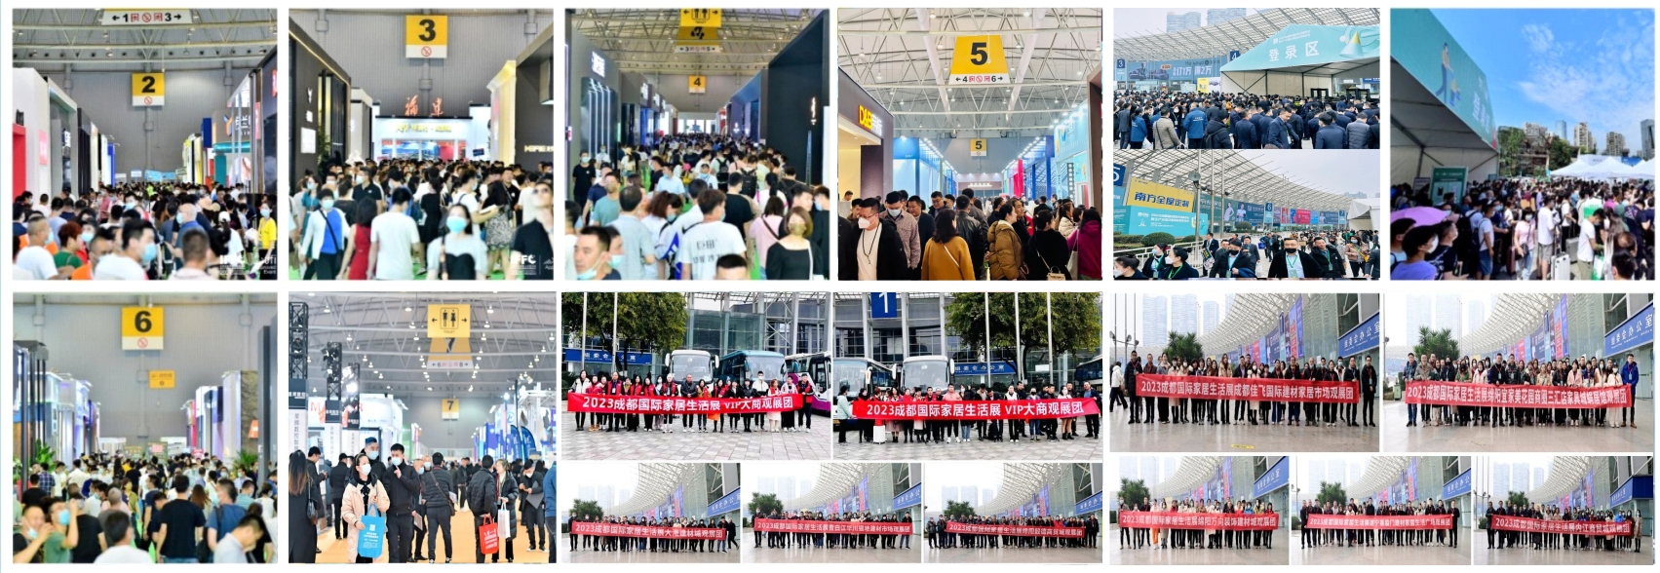
>>>>宣传推广精准聚集，覆盖全国超6454万家居粉丝<<<<
将通过中央电视台、新华社、人民日报、四川日报、成都日报等全国、省、市、自媒体、专业领域、圈层传播七级媒体联动方式，对展会盛况、展商品牌及活动强势聚焦并面向全球推广。对原有上千万级宣传规模升级，联动海外、中央及省市级300余家主流通讯社、报纸、电视、电台、行业媒体、网络、新媒体资源开展四级联动整合推广；传播大数据180余家国际国内媒体，1000余条报道，135场媒体采访，31场网络直播，15场媒体走进家居企业采访，160家参展商亮点推荐，350场官微展商推荐。20万专业观众精准邀约：100余个行业协会、300余个家居卖场、1000余个行业群。50个地推团队覆盖全国150万目标客户。解锁生活方式KOL：设计师、设计机构、装修公司、地产商、内容电商、社交电商……以千万级曝光量面向海内外行业人士广泛传播成都家具展盛况。
>>>>合理规划，邀您展示完美的企业风采<<<<
◇家具成品馆：两厅家居、软体家具、办公家居、古典家具、青少年家具、户外休闲家居、家居饰品等
◇定制家居馆：智能家居、全屋定制、衣柜橱柜、整体衣柜、书柜、壁柜、组合柜、衣帽间、浴室柜、整体橱柜、整木家装等
◇定制配套、原辅材料馆：定制配套五金、定制配套装饰材料、家具漆、木材及板材、岩板、皮革布艺、五金配件、软体材料、木制半成品、PVC、贴面材料等
◇生产设备馆：家具智慧生产解决方案、定制家具加工生产线、实木加工机械、板式生产机械、软体设备、雕刻机、木工刀具、机械配件等
>>>>收费标准<<<<
◇室内空地：A类：¥ 750元/㎡/；B类：¥ 700元/㎡；C类：¥ 650元/㎡；
注：空场地不含展架、电源及任何设施。需自行设计和搭建展台。
◇标准展位：¥ 6500元/展位/展期。
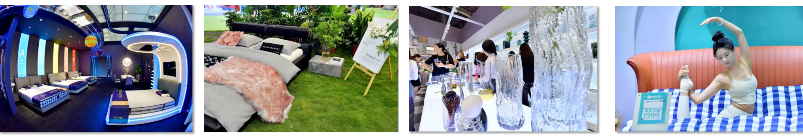
注：标准展位包括：展位围板、企业楣头、一桌两椅、两只射灯、一个电源插座（220V/5A）（特殊用电请事先声明，另行收费）。
>>>>参展细则<<<<
◇请向主办方提供企业营业执照副本、参展产品图片及明细（加盖公章）。经审核通过后，组委会将以书面形式确认参展资格。
◇参展企业须在签订协议七日内将全款汇至大会指定帐号，组委会有权对未付款展位自动取消或移动。
◇组委会将在展期核查企业参展产品，如与提供参展产品明细不符，将取消参展资格，且展位费不退。
◇参展厂商严禁转让展位，严禁展出涉及知识产权的纠纷的产品。

◇具体参展流程，请参照会前一个月发放的《参展商手册》。
>>>>敬请您的关注，期待您的垂询<<<<
观展热线：159-8208-5201
联 系 人：罗经理 手 机：15982085201（微信同号）

